- 高斯光束和普通的平面波、球面波相比有哪些特征？
答：对于基模高斯光束：在横截面内的场振幅分别按高斯函数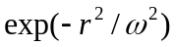分布，所描述的规律从中心向外平滑降落，光斑半径为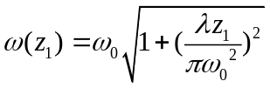即光斑半径随坐标z按双曲线规律扩展，在z=0，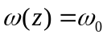处达到极小值。其等相位面为以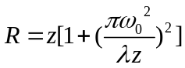为半径的球面，远场发散角很小，小于衍射极限角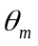。基模高斯光束在其传输轴线附近可近似看作为一种非均匀球面波，其曲率中心位置和曲率半径随着传输过程而不断改变，但振幅和强度在横截面内始终保持高斯分布特征，且等相位面始终保持球面。
对于厄米-高斯光束：除具有基模高斯光束的特征外，它沿x方向有m条节线，沿y方向有n条节线。附加相移为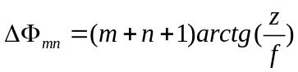。
对于拉盖尔-高斯光束：除具有基模高斯光束的特征外，它沿半径r方向有n个节线环，沿辐角方向有m根节线。附加相移为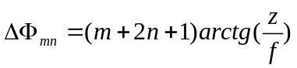。

- 试证明：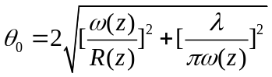
证明：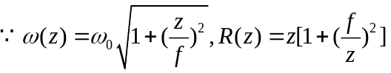
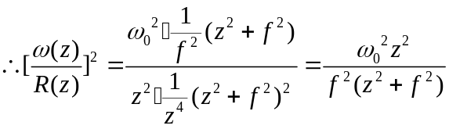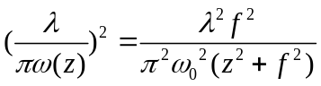
又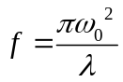故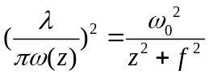
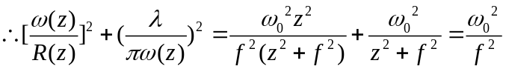
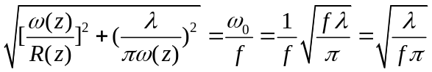
而远场发散角的半角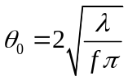所以
- 某二氧化碳激光器，采用平凹腔，凹面镜的R=2m，腔长L=1m，试求出它所产生的高斯光束的腰斑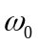的大小和位置及高斯光束的f和的大小。
解：设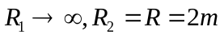则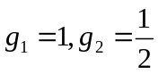。
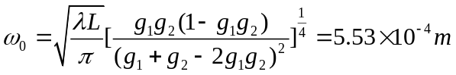
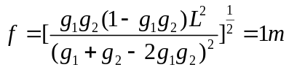
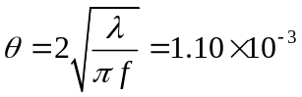
因为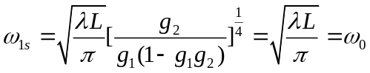所以该平凹腔所产生的高斯光束的腰斑在平面镜上。

- 某高斯光束的腰斑大小为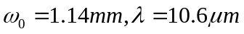。求与高斯光束的腰斑相距30cm、10m、1000m远处的光斑大小及波前曲率半径R。
解：由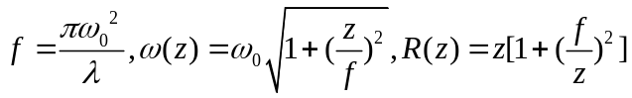得
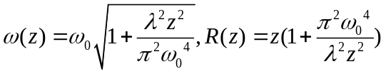又因为腰径处z=0所以与腰径相距30cm、10m、1000m处分别有
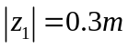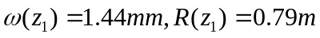
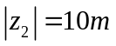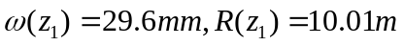
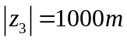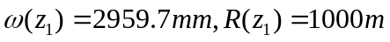

9.试证明在一般稳定腔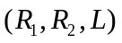中，其高斯模在腔镜面上的两个等相位面的曲率半径必分别等于该镜面的曲率半径。
解：设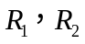距其等价共焦腔中心的距离分别为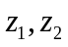则腔镜上的两个等相位面的曲率半径分别为
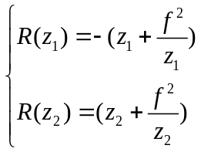
其中为等价共焦腔的焦距
又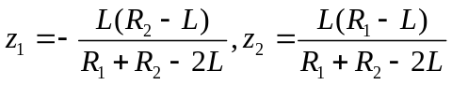
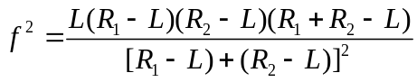
故
同理可得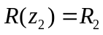

10.已知二氧化碳激光谐振腔由两个凹面镜构成，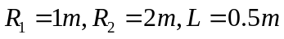如何选择高斯光束腰斑的大小和位置才能使它成为该谐振腔中的自再现光束？
解：选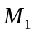处为参考面，则传输距阵为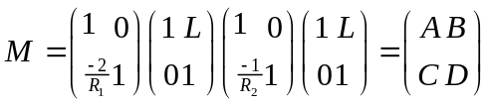
即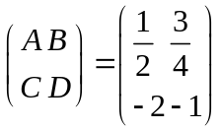则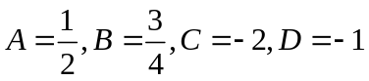
则光束腰斑的大小为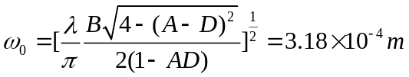
腰斑距镜的距离为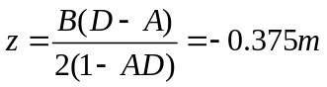

12.解：①经透镜变换后，高斯光束的光束腰斑大小为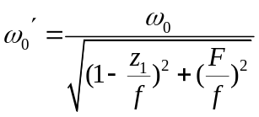，此处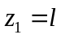所以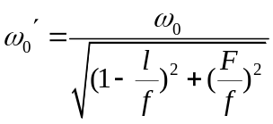。
1.当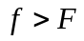时若要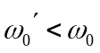需要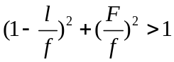可解得：
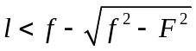或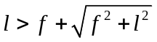
2.当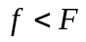时要显然故对任意均可聚焦。
②在聚焦过程中，若不能改变，则由有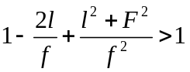即
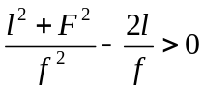又因为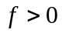故可解得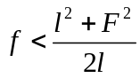
所以当时可聚焦。

